对'dui﷽﷽﷽﷽﷽﷽﷽﷽﷽﷽﷽﷽﷽﷽﷽﷽﷽﷽﷽﷽﷽ **超级来访单web 1.0**

Bug修改文档

制作人：Cookie

2016/1/4

1. 首页

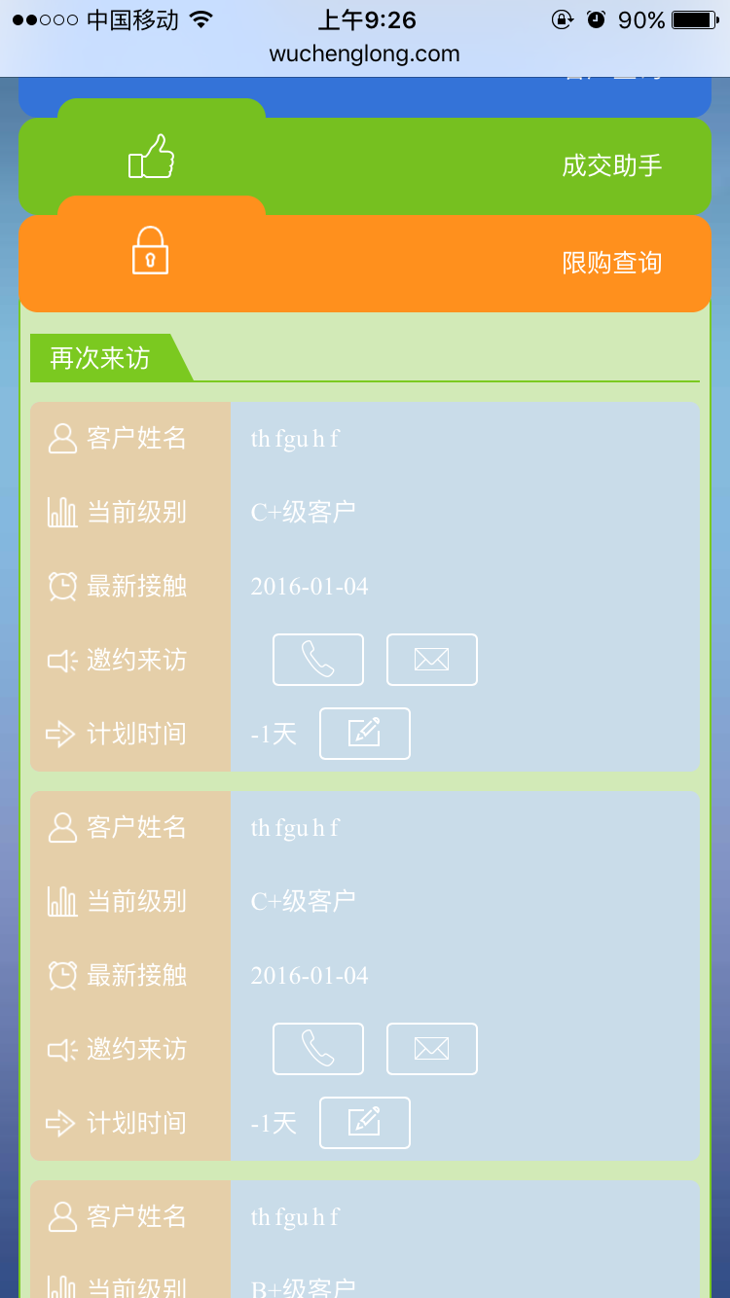

备注：a、这个再次来访不显示在限购查询下面的，限购查询下面没有再次来访！

B、限购查询功能设计图和文档以后会给到，暂时不可点（或是提示“新功能即将开通”）

7、左上角时间，点击可进入今日待办 //补充问题-今日待办页

Web: app：

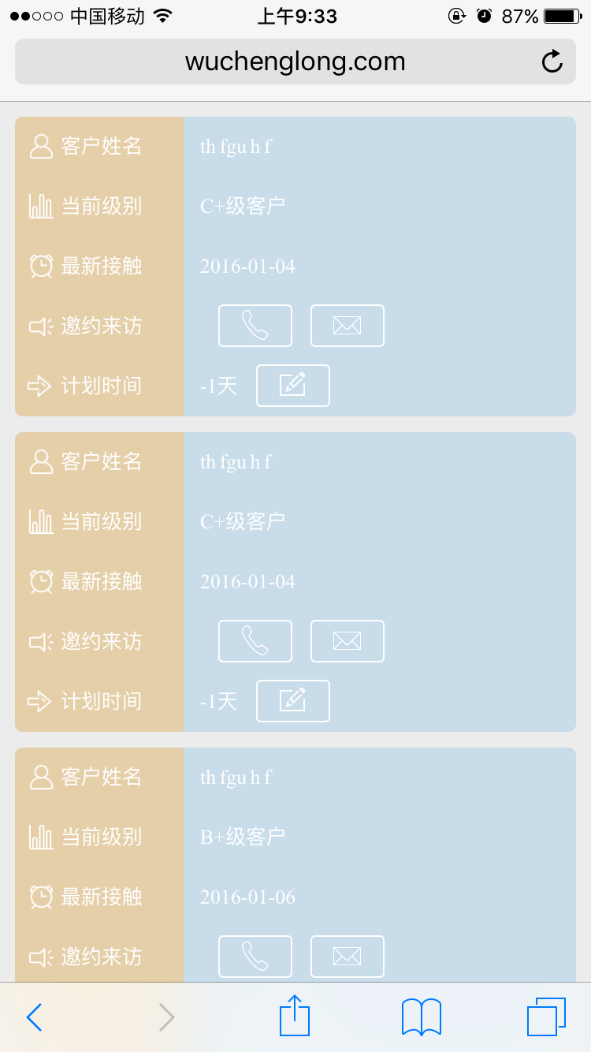 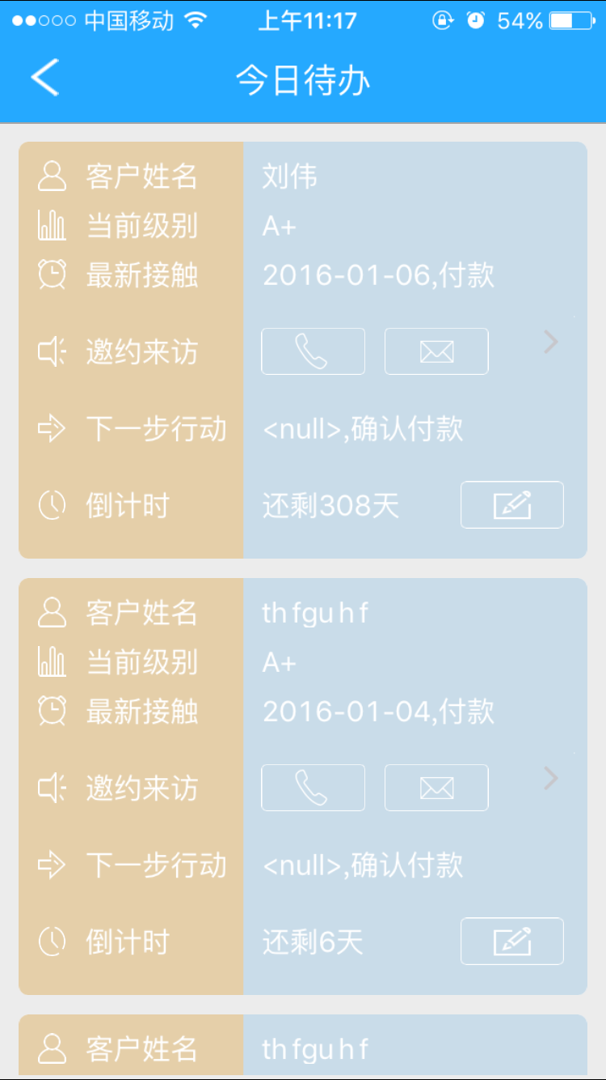

备注：a、“最新接触“中，应有时间和来访状态

B、邀约来访的的图标与文字上下对齐

C、缺少“下一步行动“

D、“计划时间”改为“倒计时”，还剩余多少天不对（核实），编辑图标的位置注意

E、电话补全后，不能打出，短信不能发，（主要判断电话号码？）

F、点击编辑后，选择完时间点击完成有bug（见下图）。

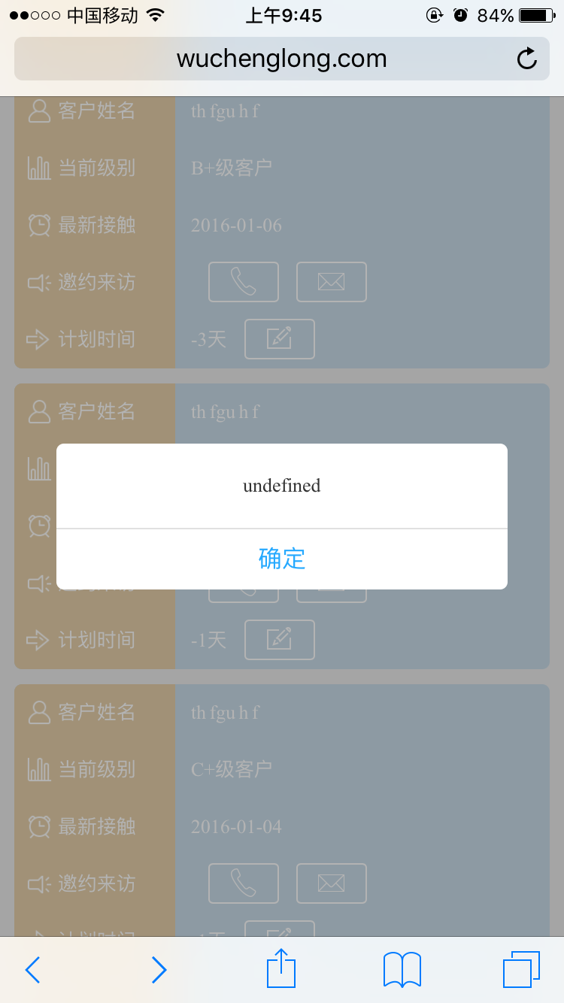

8、电话号”****”左右不紧凑 要表达出是11位电话号、有时无法创建档案 //完成

备注：电话号码的位置和上面文字的位置对其（下图）

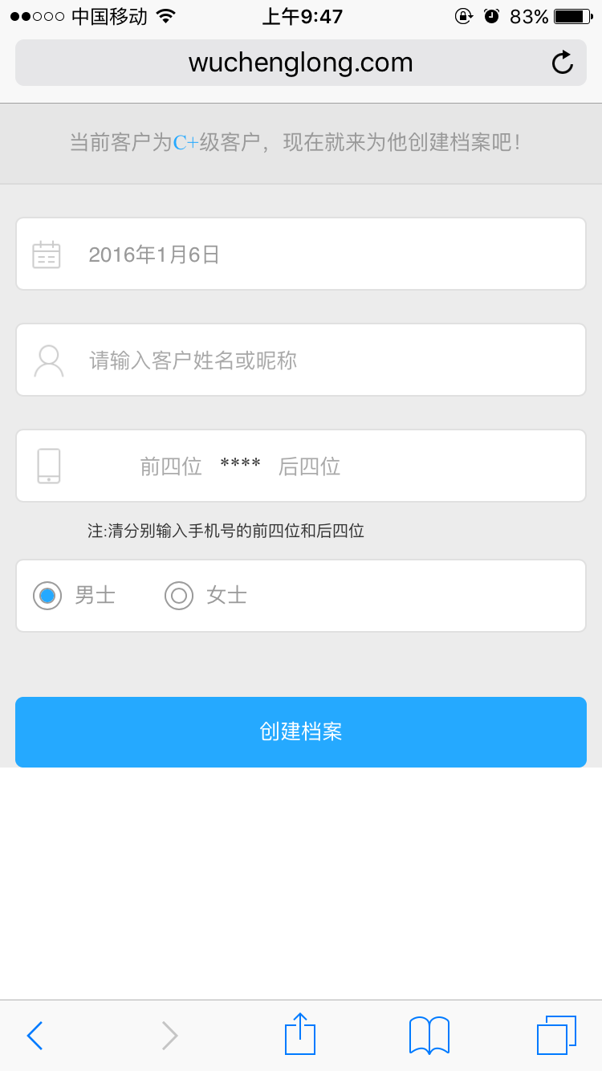

9、再次来访

A、点击再次来访后，选择一个客户，进入页面应有问卷，但是现在情况如下图

B、有时候正常出现问卷时，无法提交

// 这里可能是网速问题，我自己的服务器带宽比较小。请求接口可能会很慢。我在我本地测试 并没有这个问题。

备注：a、再次来访，点击电话和短信时，未补全电话号码的话，应出现“补全信息“，现在是点击就弹出带星号的电话号码（见下图）

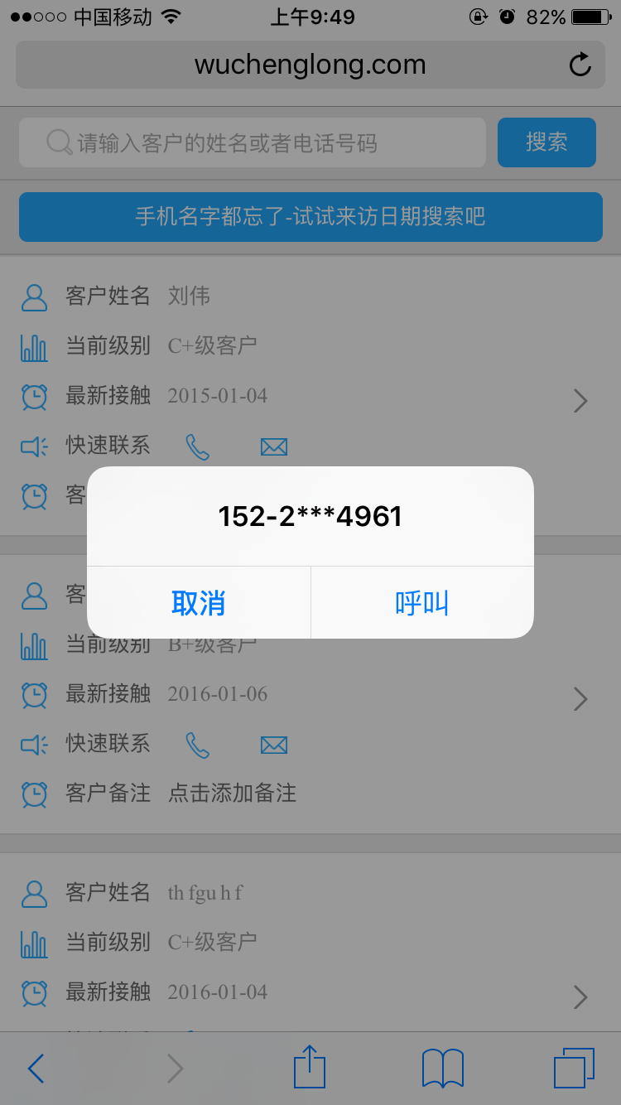

B、添加备注后，输入框有显示多少数字，且提交不了（再测），app里提交成功后，但web里前端不显示，有问题。输入框输入范围有问题。(见下图)

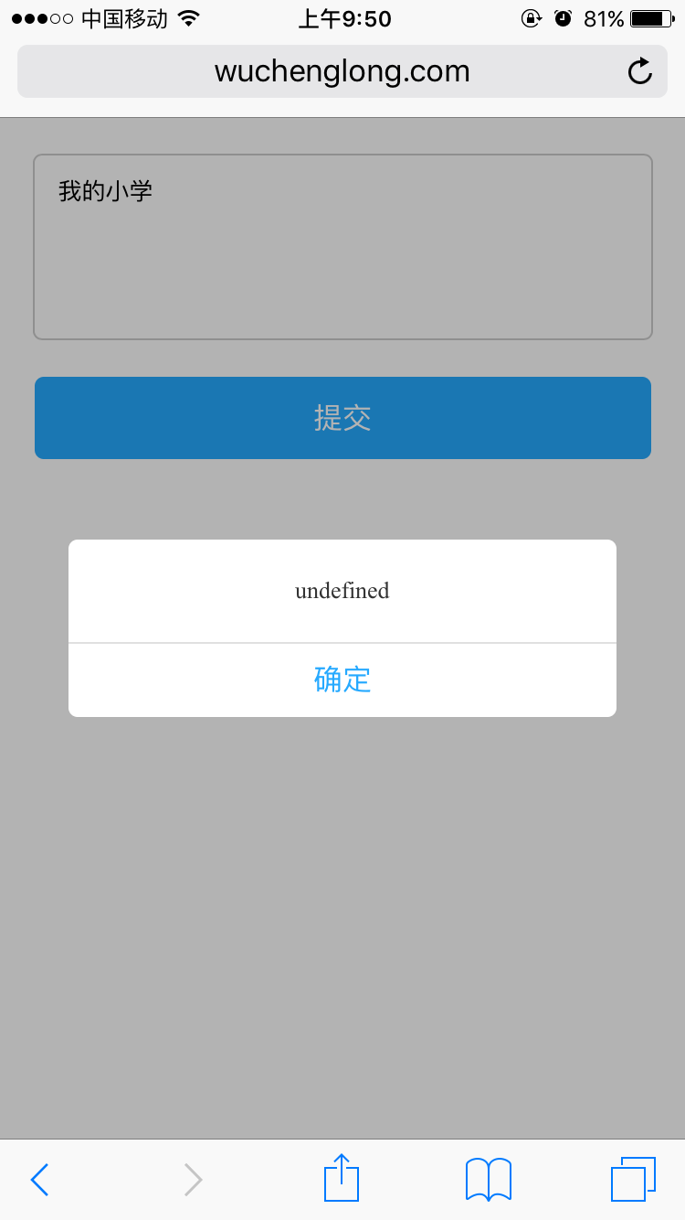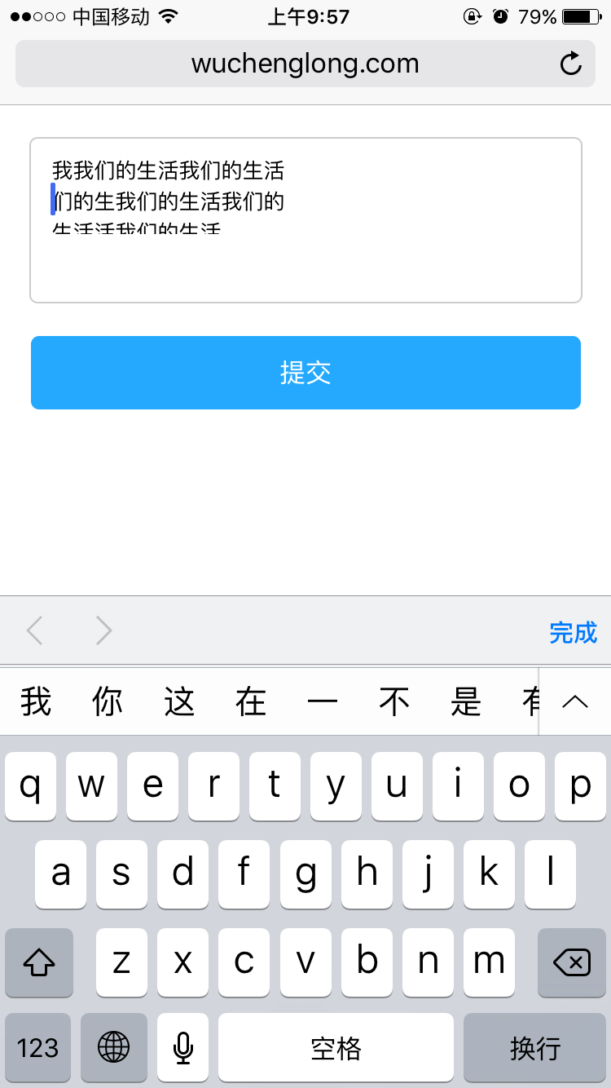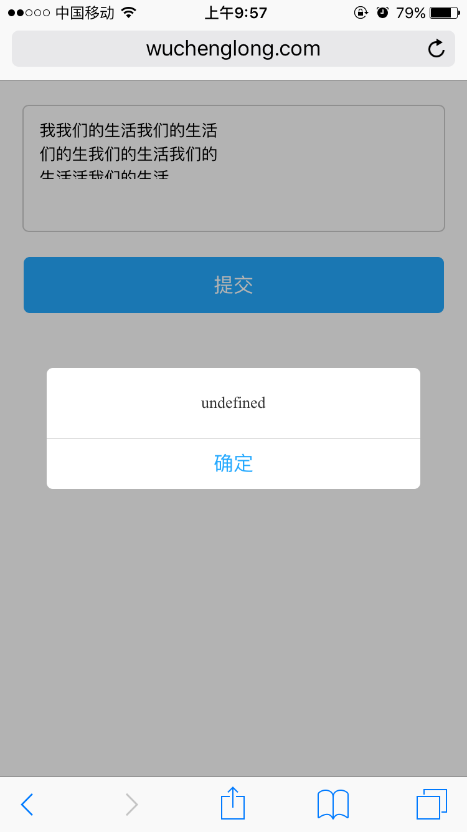

C、点击一瞬间，瞬间显示的点击范围有问题

10、意向金（同定金、签约）

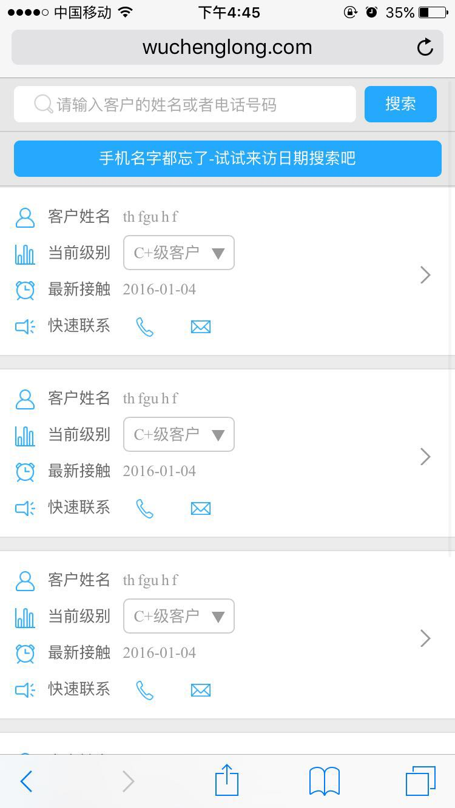

电话与短信错误，点击短信，电话拨打，而且自动跳转入下级页 //完成

备注：a、这个页面里，显示的客户数量有问题，app里下拉可加载

B、电话短信判断依然有问题（通病）

11.意向金、定金、签约、付款

A、每个模块上面的题头要显示对应的名字 而不都是注册 //完成

B、客户姓名 显示当前的 姓名 //完成

备注：A、项目名称字体颜色不对、建筑面积未填是空的

Web app

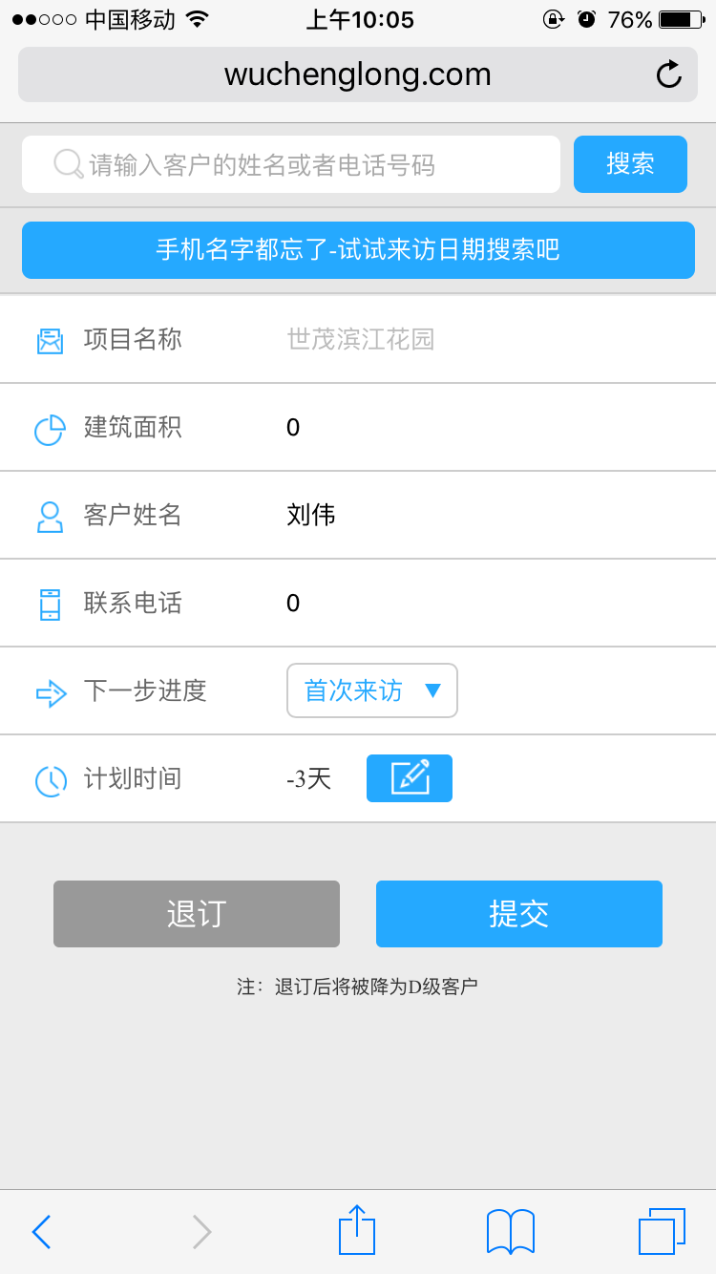 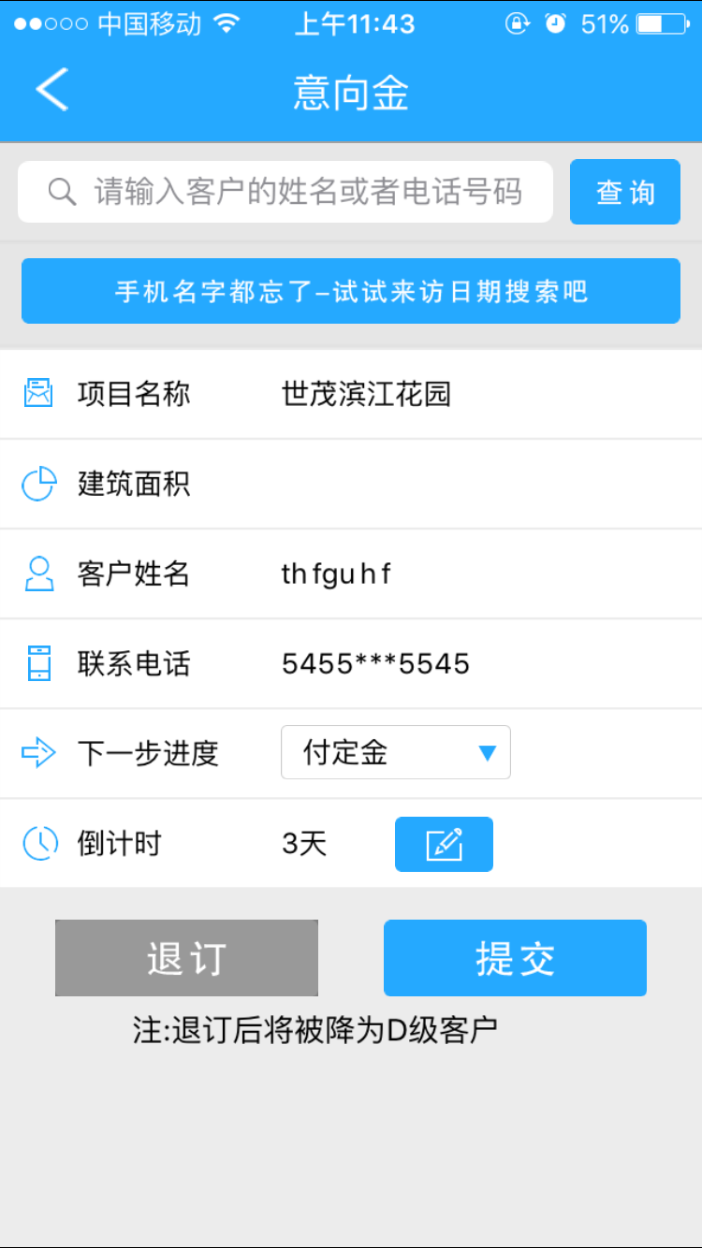

B、联系电话没填不显示0，且填完两边不一致

C、计划时间改为倒计时、天数的数据也不对

D、下一步进度的数据不对，进度状态应为下一级进度，前端判断+1

E、提交的时候，建筑面积没填是提交不了的

F、点击倒计时编辑，选择时间后，天数数据不对

（这里是同病，意向金、定金、签约里，同样的项目都不对）

E、“付款”里，金额的布局靠左

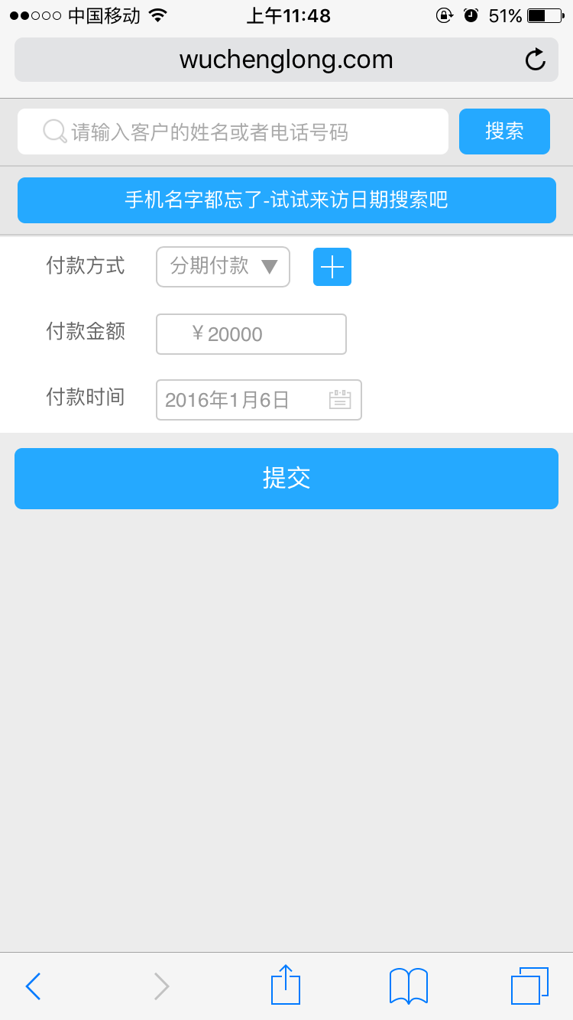

11、查询客户-客户详情页

Web app

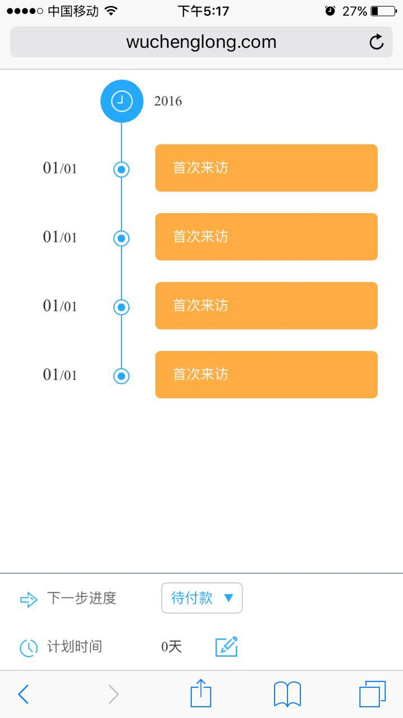 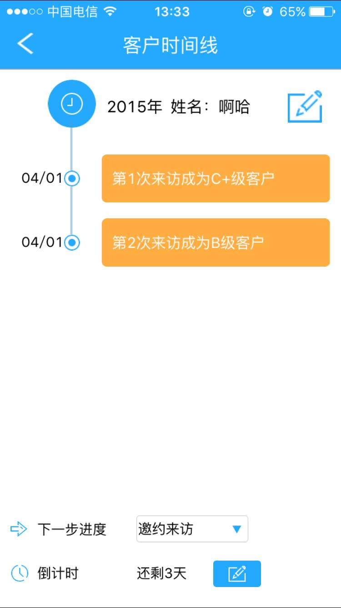

1. 时间显示不对 不是1月1号. //这个是后端给的前端负责写上去的（未改）

备注：传参有问题？？状态依然有问题,与后台沟通

1. 点击修改时间后，出现错误 //完成（通病，未改）
2. 年份后面缺少当前用户的姓名 //完成

备注：最上面年份字体大小与app统一

1. 缺少编辑按钮 编辑按钮点击后如图显示 //完成

备注：客户查询中，动态追踪点击没有用，与后台沟通

补充备注

“成交助手”

a、当客户付完款后，应出现在待交房中（后台确认！！与后台沟通）

B、分级客户信息里，“下一步行动”还是有问题的（通病，与后台沟通），“下一步行动“改”下一步进度“，且上面没有横线

C、快速联系中，电话和信息还是有问题（通病）

D、“计划时间“改为”倒计时“，时间里面还有问题（通病）

12、客户姓名建档案时已录入，这里不需要重复填写 //完成

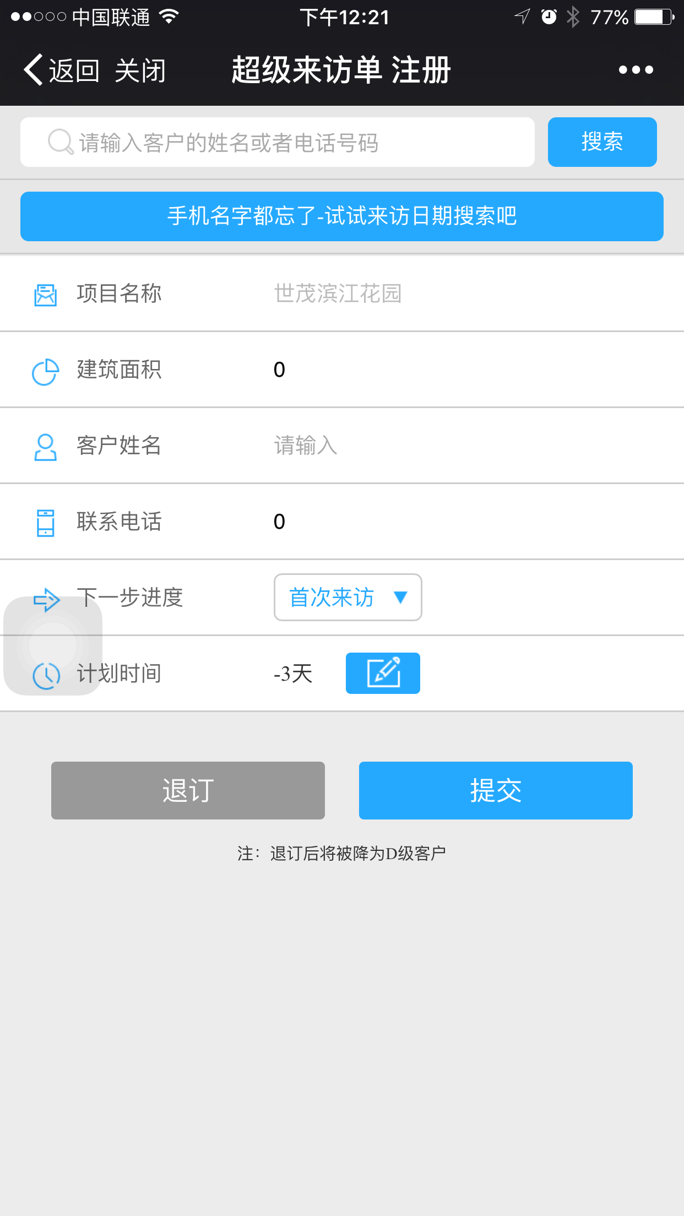

12、自定义查询 “清除”“ 完成”大小不对称 ，改“清除”为“取消”

//这里是H5自身的插件系统，在安卓上就不是这样的 每个手机可能显示的都不一样，所以这里是无法更改的。

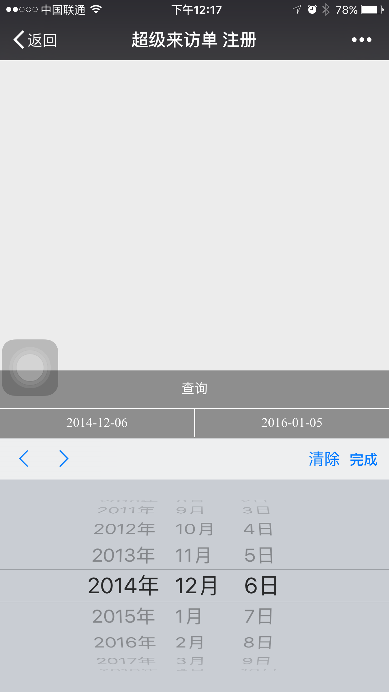

13. 评级不可点击的话 不要显示可点击视图 //完成

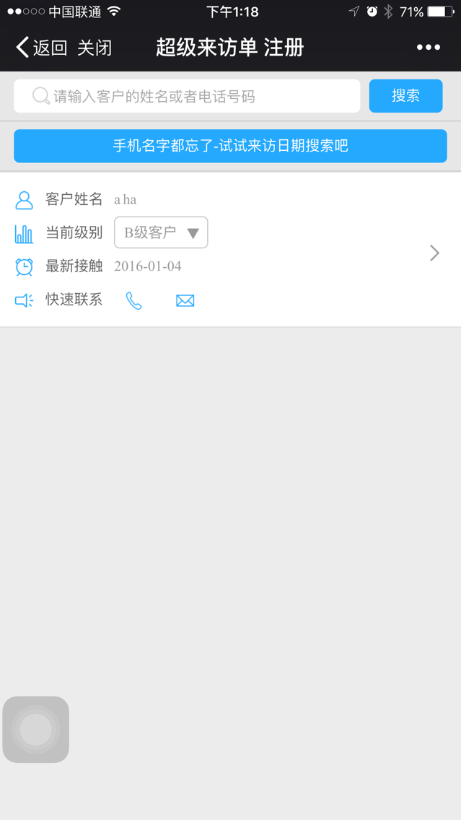

14、客户查询界面

ios web

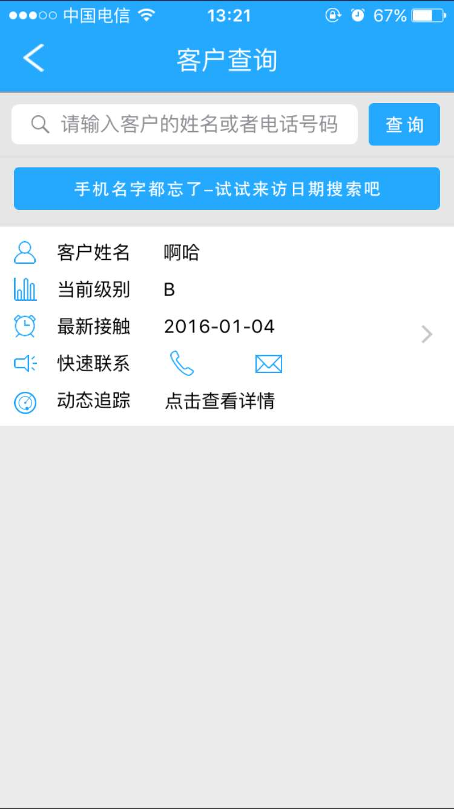 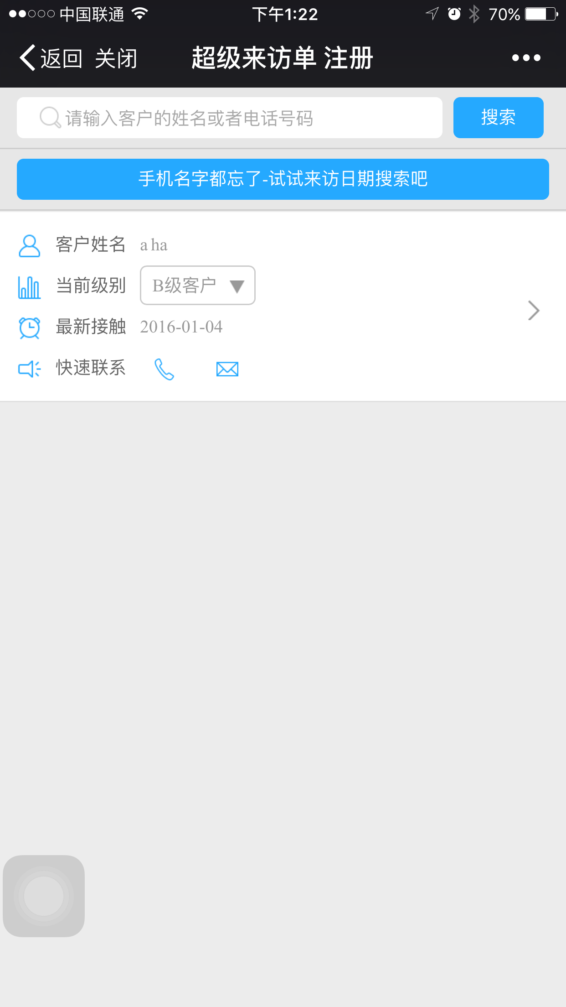

1. 进入后 功能不一致 缺少追踪动态功能, 点击”点击查看详情”后 可跳转另一个页面, 显示样式如图, 相当于 取消动态 和修改的下一个页面 //和后端沟通过，等待后端完成

备注：动态追踪，现在点击不跳转，请看截图（下图），与客户时间线的页面相仿（请与后台沟通）

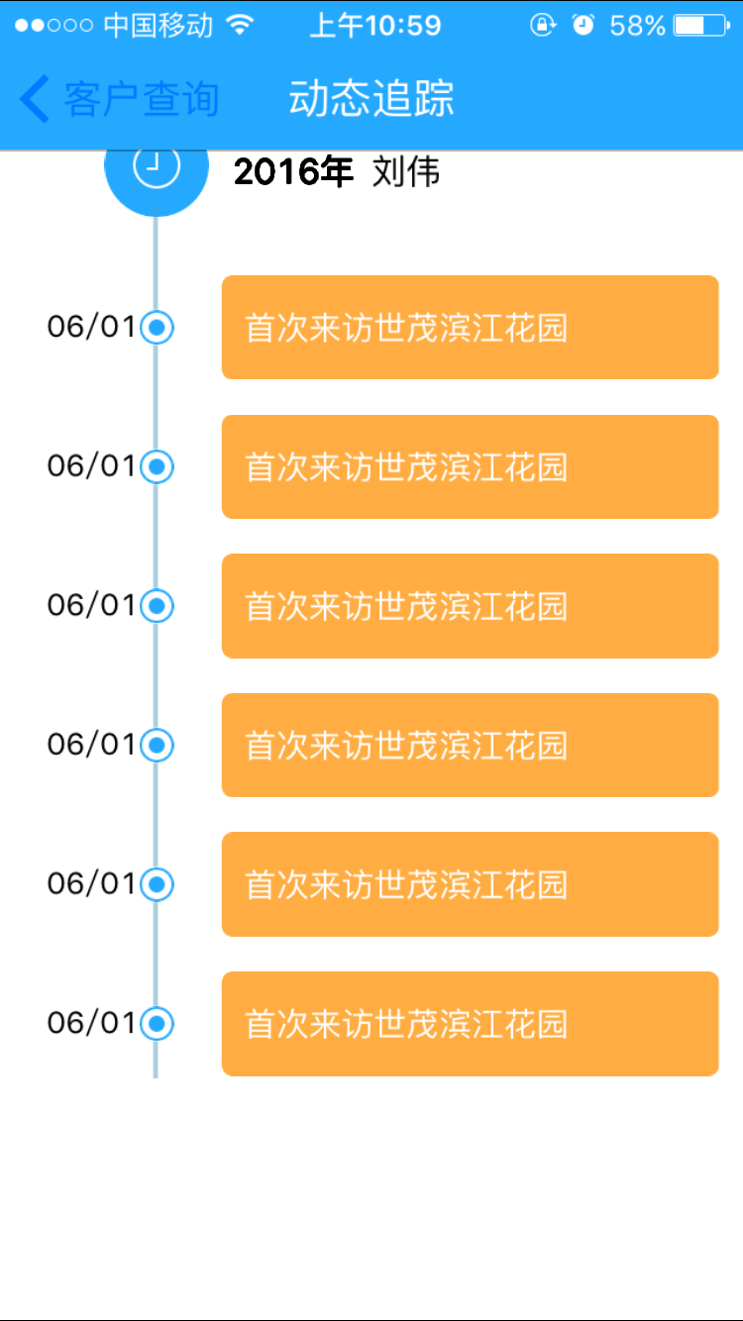

成交驻守模块

1.有时点击无效

2.点击后显示A+,点击A.B.C后 返回时直接返回到主界面

3.点击发短信 或者打电话时 提示信息没有补全 后 按钮有时不好使

//1.这里有时点击无效的原因是网页跳转加载比较慢的时候才会这样。因为是直接的网页跳转 所以不会出现无效的状态。

//2．这里的返回按钮并不是我加上的 而是微信自己加上的。所以这个返回按钮我并不能控制。至于微信这个返回是返回了上一页 还是返回了首页 这个我在代码里并不知道 但是个人觉得应该是返回上一次用户所浏览的记录。

//3．去补全的按钮也是网络页面跳转，可能是网络延迟造成的问题。我这面会看一下是不是我的问题的。

备注：这里的问题，在上面备注里都有说明了，请仔细查看上面的备注

通病:

1. 时间戳 点击后出现bug 这个我不太明白
2. 应该为取消 而不是删除

//选择时间上面的文字是无法修改的。这个是input控件自带文字。

1. 点击打电话应该提示没有补全后在进入通话模式

//当补全后回到这个页面就可以重新进入通话模式

备注：补全后依然有问题，在上面的备注里已经说明

ps: 限购查询模块 查看另一个文档 //和后端沟通后，后端说这里需要重新写。（备注：以后会给设计）